Міністерство освіти і науки України
Тернопільський національний технічний університет імені Івана Пулюя

ЗВІТ
за результатами проведеного опитування здобувачів
першого (бакалаврського) рівня вищої освіти,
що навчаються за освітньою програмою «Електроенергетика, електротехніка та електромеханіка» галузі знань 14 «Електрична інженерія»



ТЕРНОПІЛЬ
2024

Звіт сформовано за результатами проведеного опитування здобувачів вищої освіти відповідно до «Положення про опитування учасників освітнього процесу в Тернопільському національному технічному університеті імені Івана Пулюя», «Положення про акредитацію освітніх програм Тернопільського національного технічного університету імені Івана Пулюя» та за наказом ректора від 21.05.2024 р. №4/7-519 «Про опитування здобувачів».
Терміни проведення: 27.05.2024 – 07.06.2024.
Дане опитування є формою участі здобувачів вищої освіти в системі внутрішнього забезпечення якості вищої освіти та реалізації принципу студентоцентричного навчання.
Мета опитування – вивчення рівня задоволеності здобувачів першого (бакалаврського) рівня вищої освіти якістю освітньо-професійної програми «Електроенергетика, електротехніка та електромеханіка» галузі знань 14 «Електрична інженерія» та освітнього процесу загалом.
Опитування проводилося шляхом online-анкетування за допомогою сервісу Google Forms анонімно та на добровільних засадах.

В опитуванні взяли участь 208 здобувачів вищої освіти, що склало 91,2% від контингенту здобувачів 1-4 курсів даної освітньої програми.
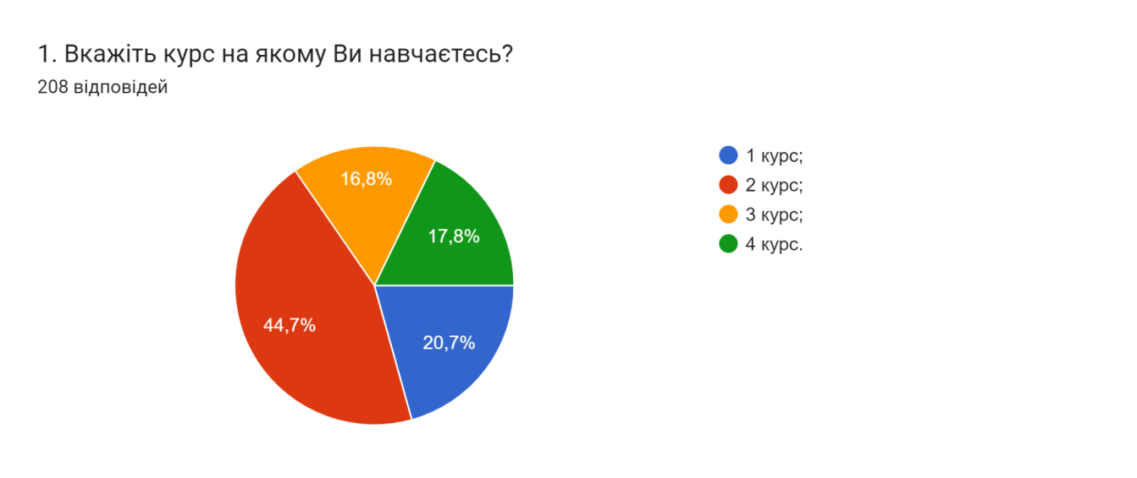

Результати опитування представлені нижче.

2. З якою метою Ви здобуваєте вищу освіту? (можна обрати кілька варіантів)
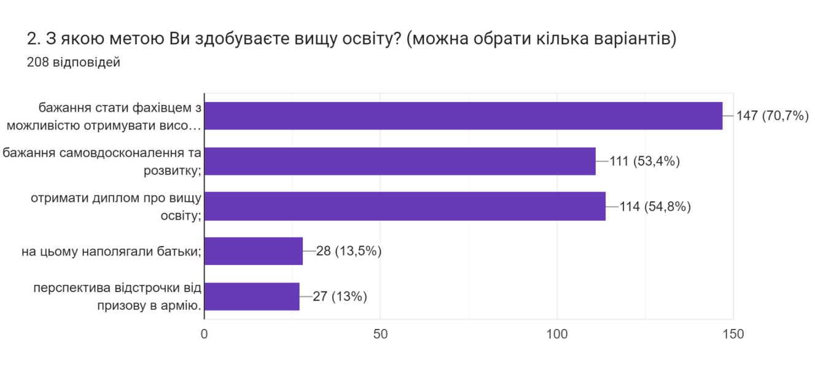

3. Що вплинуло на вибір цієї освітньої програми? (Відмітьте в порядку важливості від 0 до 5, де 0 - не вплинуло зовсім, 5 - вплинуло найбільше)

(208 відповідей)
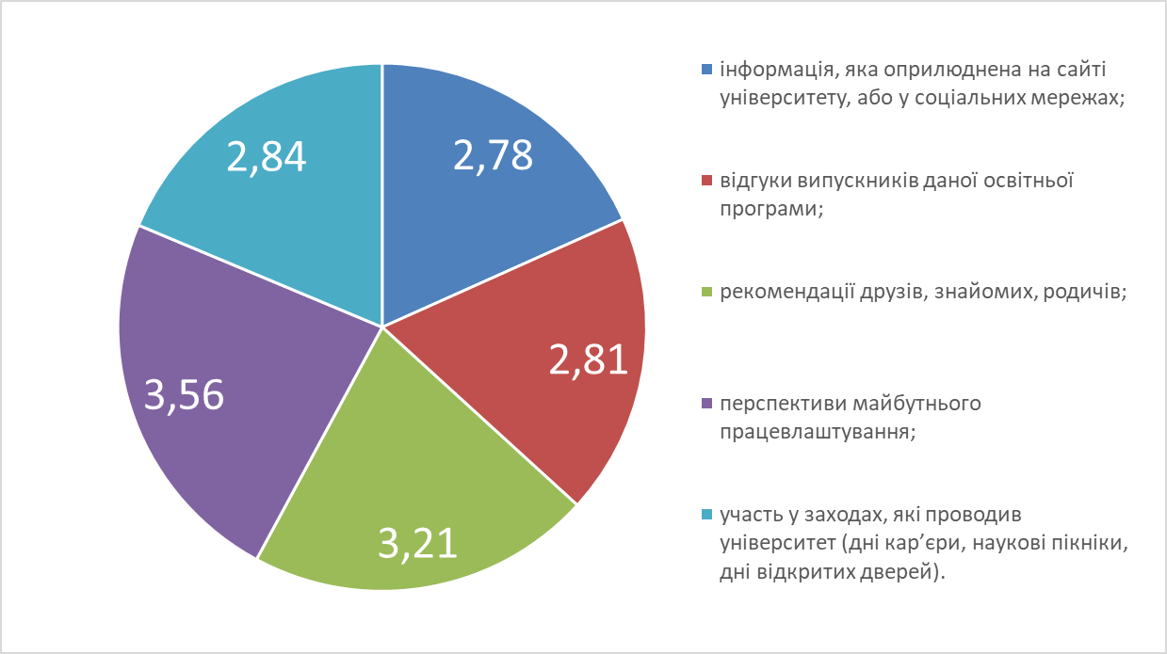

4. Чи ознайомлені Ви з цілями та змістом освітньої програми на якій навчаєтесь?

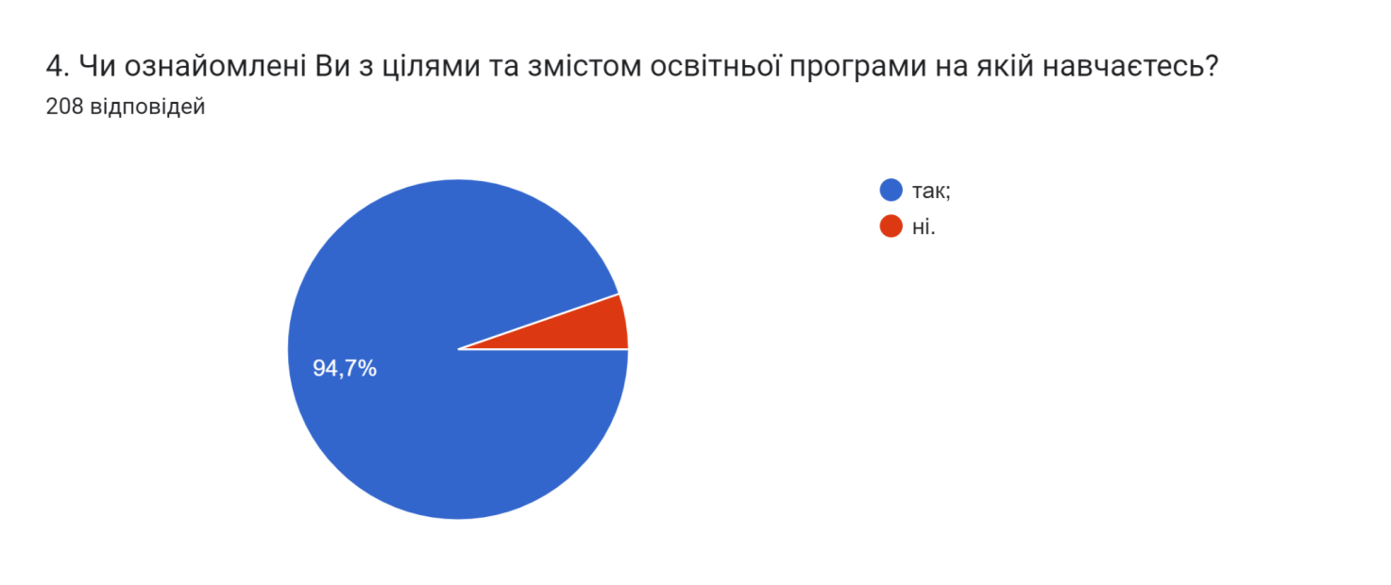

5. Чи залучали Вас до процесу періодичного перегляду освітньої програми та інших процедур забезпечення її якості?
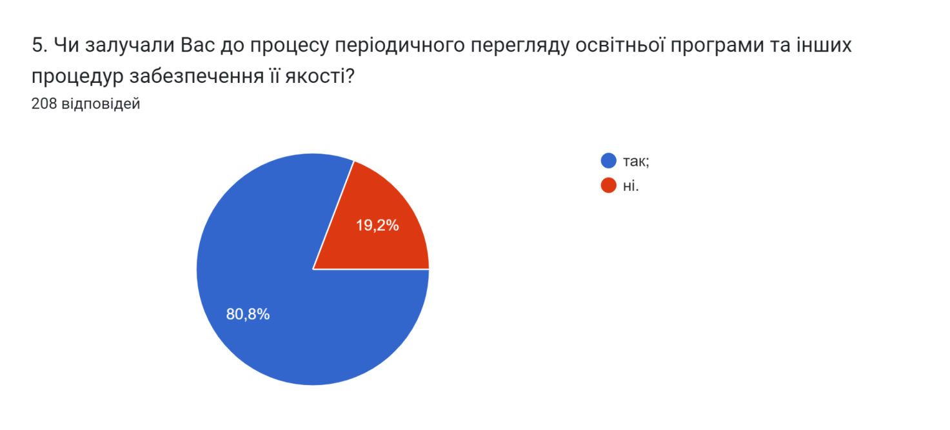

6. Чи реалізується за даною освітньою програмою право вільного вибору дисциплін?
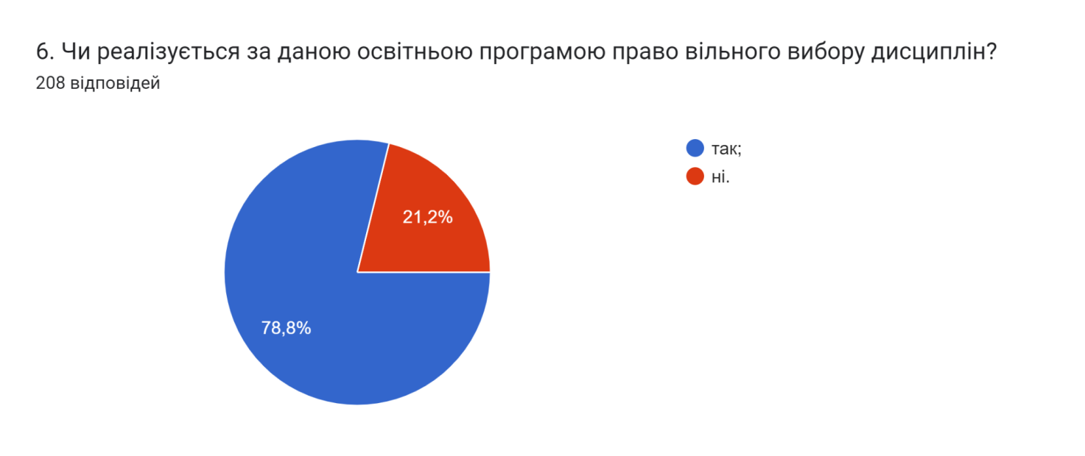

7. Чи всі дисципліни освітньої програми в достатній мірі забезпечені навчально-методичними матеріалами (підручниками, методичними посібниками, конспектами лекції тощо) в електронній та друкованій формах?
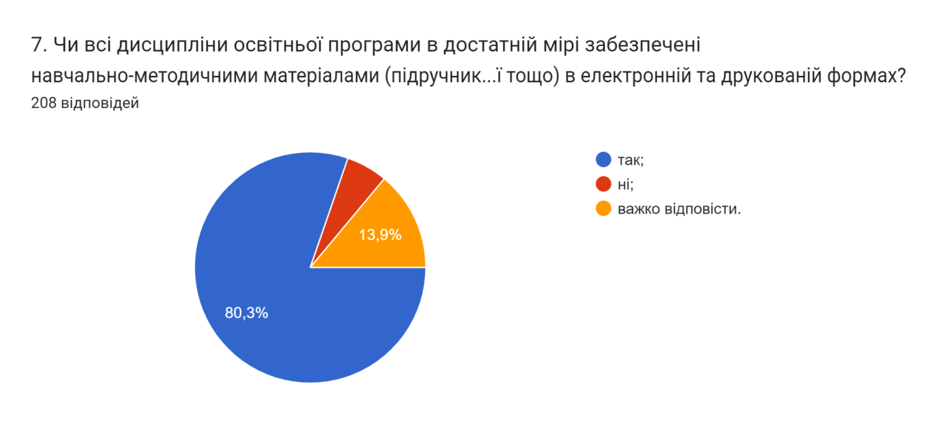

8. Чи достатньо прозорою і зрозумілою є система оцінювання результатів навчання?

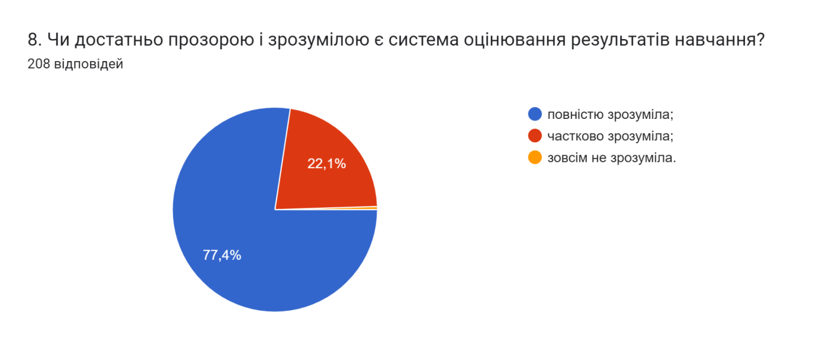

9. Наскільки об’єктивно викладачі оцінюють Ваші знання?
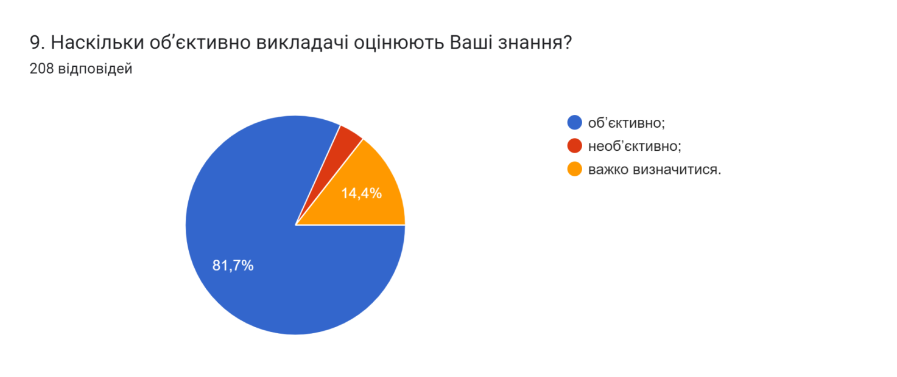

10. Чи ознайомлені Ви з процедурами оскарження результатів оцінювання?
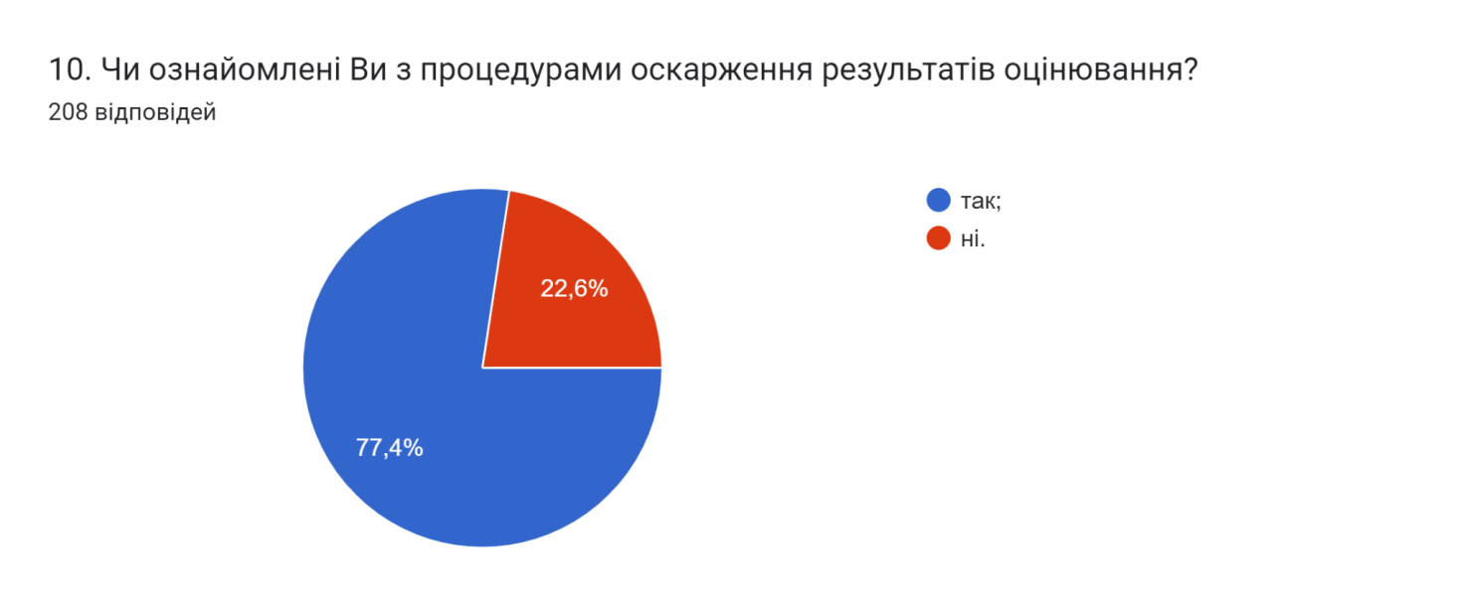

11. Чи задоволені Ви практичною підготовкою (проходженням практик)?
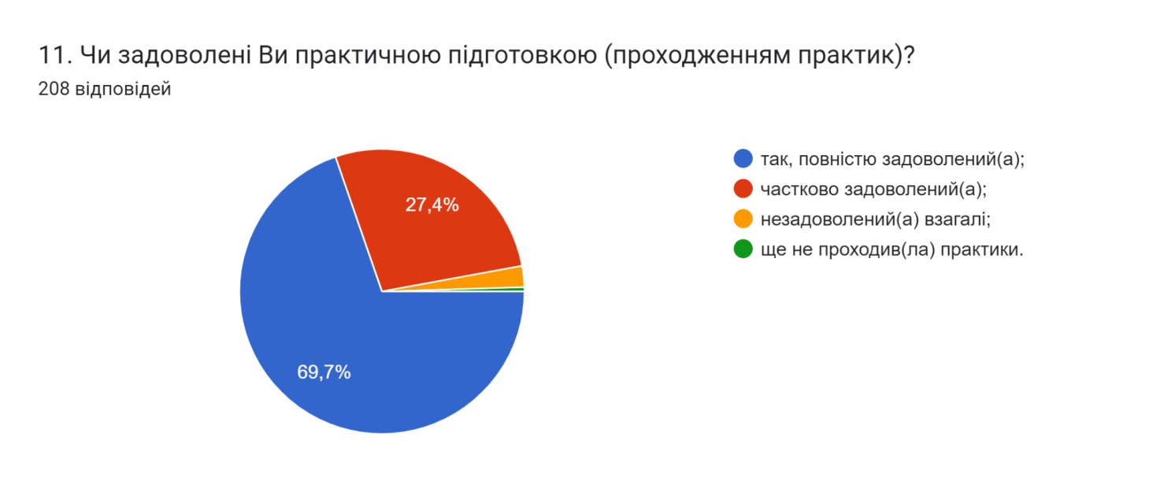

12. Чи знайомі ви з такою формою здобуття освіти як дуальна?
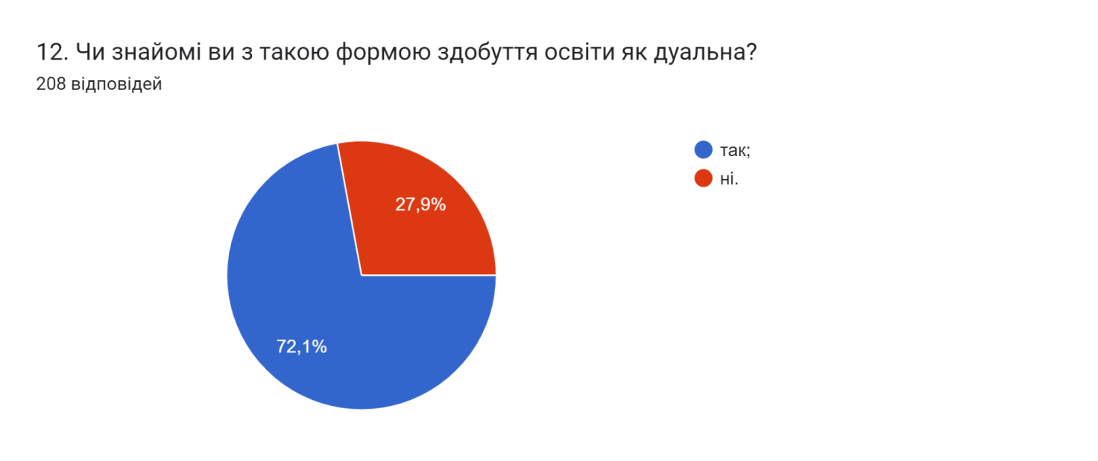

13. В якій мірі, на Вашу думку, дуальна освіта дозволяє студенту набувати професійні навички?
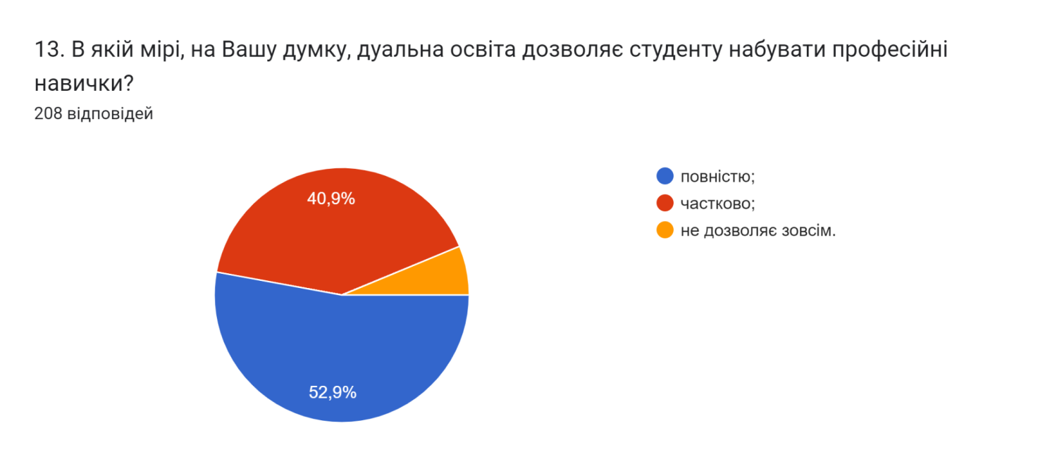

14. Оцініть за 5-ти бальною шкалою зручність та доступність нижче перелічених категорій студентського життя (0- зовсім не зручно; 5- дуже зручно).

(208 відповідей)
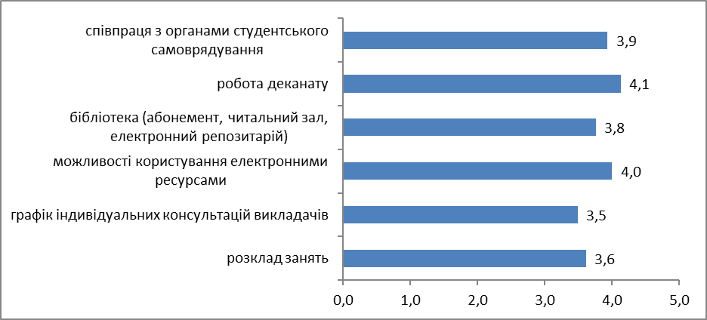

15. Чи проінформовані Ви про заходи, які проводить студентське самоврядування?

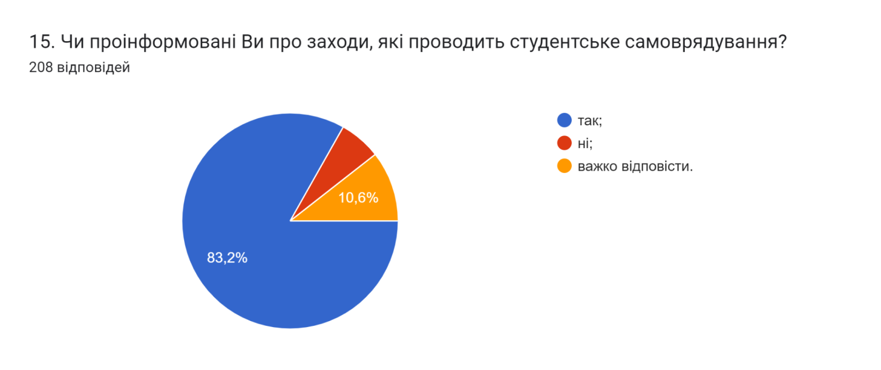

16. Чи знайомі Ви з куратором Вашої групи?
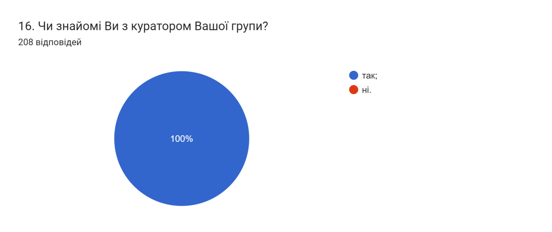

17. Якщо Ви проживаєте в гуртожитку, то вкажіть, будь ласка, чи задоволені умовами проживання в гуртожитках?
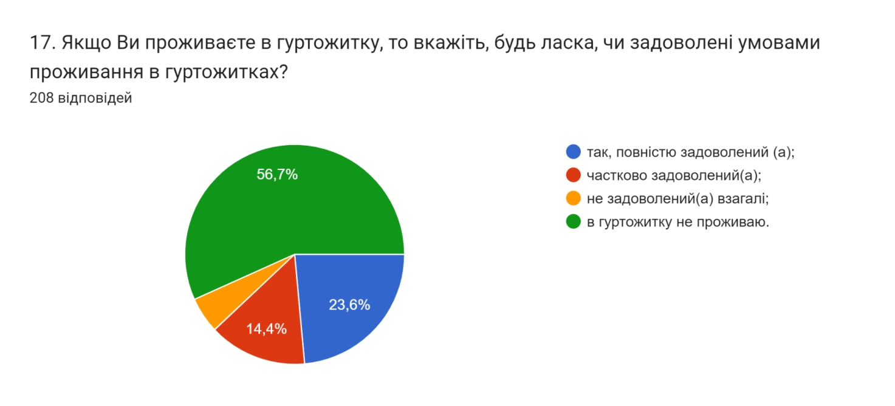

18. Чи проінформовані Ви про можливість участі у програмах академічної мобільності, які діють в університеті (проходження міжнародних практик, навчання за програмою «Двох дипломів» за кордоном тощо)?
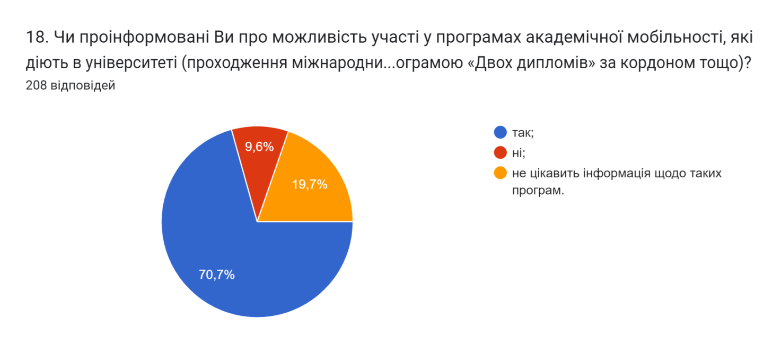

19. Освітнє середовище університету є безпечним для життя і здоров’я?
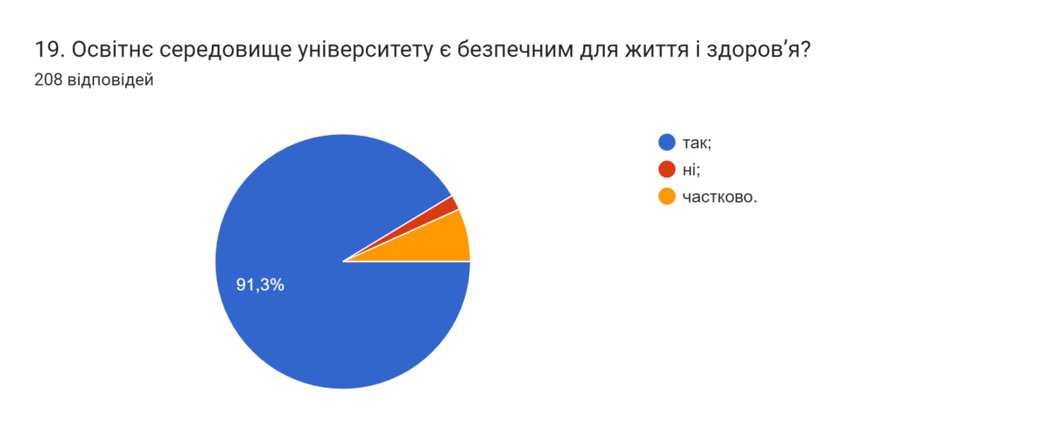

20. Чи знайомі Ви із поняттям «академічна доброчесність?»
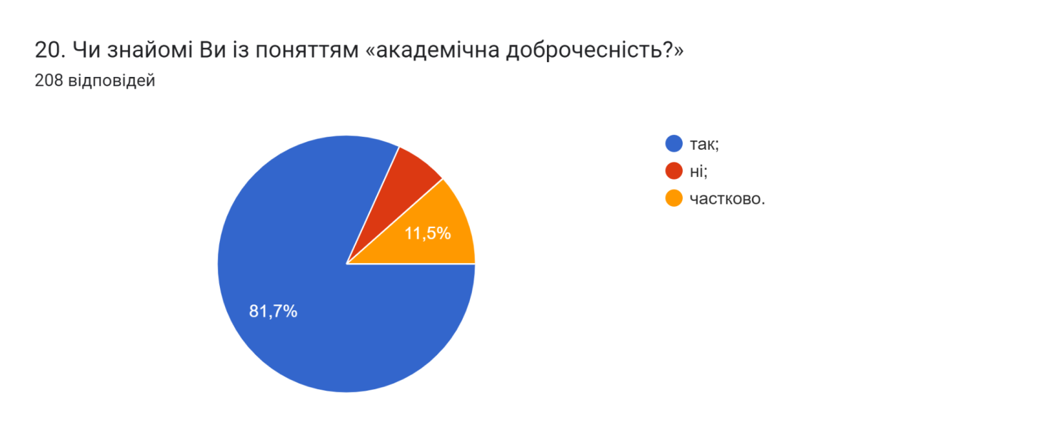

21. Які причини спонукають до академічної недоброчесності? (можна обрати кілька варіантів)
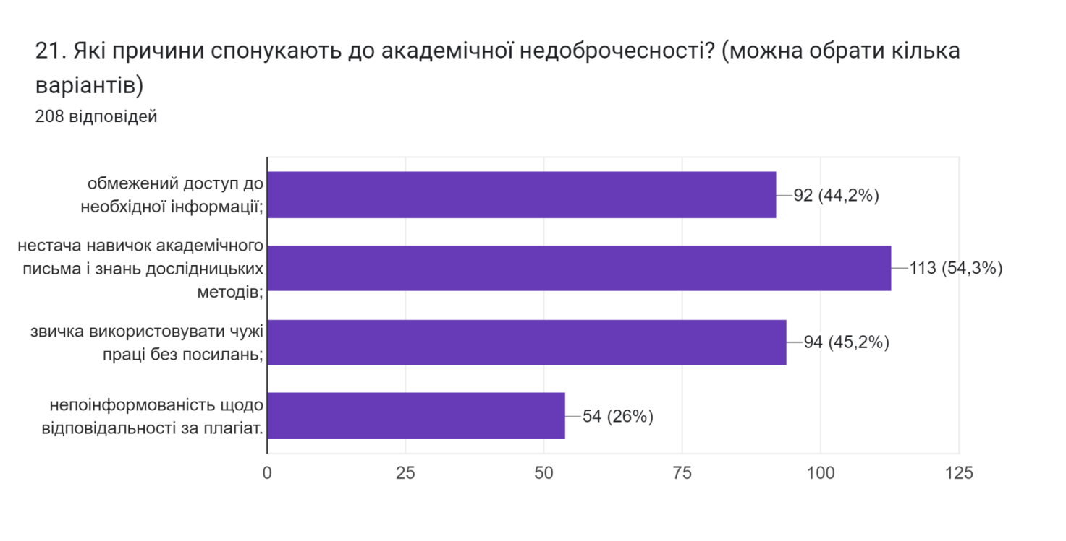

22. Чи виникали у Вас під час навчання конфліктні ситуації?
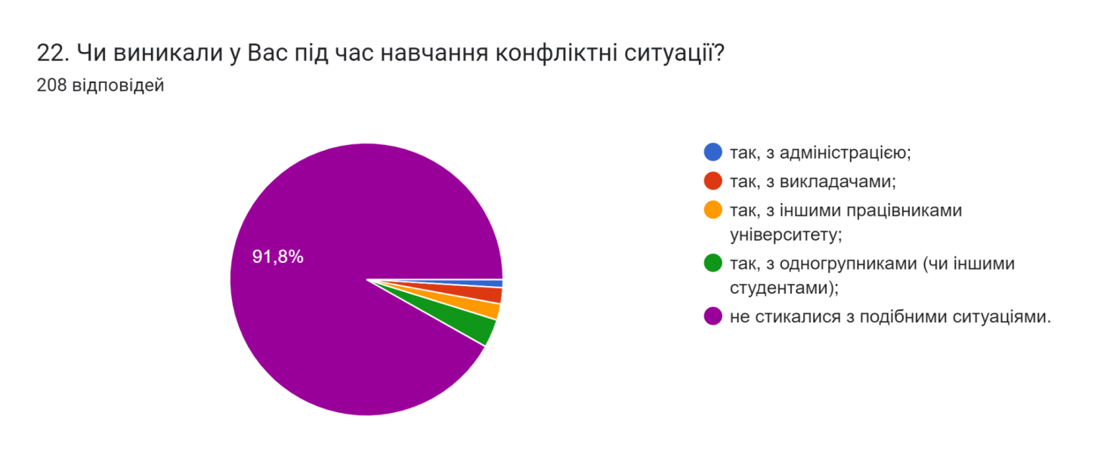

23. Якщо на попереднє запитання Ви дали відповідь «так», зазначте причину виникнення конфліктної ситуації та чи вдалося її вирішити?

(7 відповідей)
- Деякі одногрупники, ставились абсолютно байдуже до навчання та відвідування занять, що призвело до конфліктів в групі. Тому що вони не вважали за потрібне відвідувати пари, не звертали уваги на зауваження викладачів та старости. В результаті чого виникали суперечки. Цю ситуацію частково вирішено
- Не можу сказати, бо не дуже було таке.
- Викладач був злий на мене шо в мене не хватає баллів. Я їх заробив і все стало добре.
- Не бажання навчатися і випробування лабораторних робіт
- Викладач інженерної графіки (Балабан) дуже впертий ! На перших заняттях приділив недостатню увагу до базових знань.
- Довга історіч
- Упереджене ставлення до осіб жіночої статі з боку викладачів-чоловіків похилого віку

24. Чи є у Вас можливість отримати допомогу в університеті у вирішенні соціально-психологічних проблем?
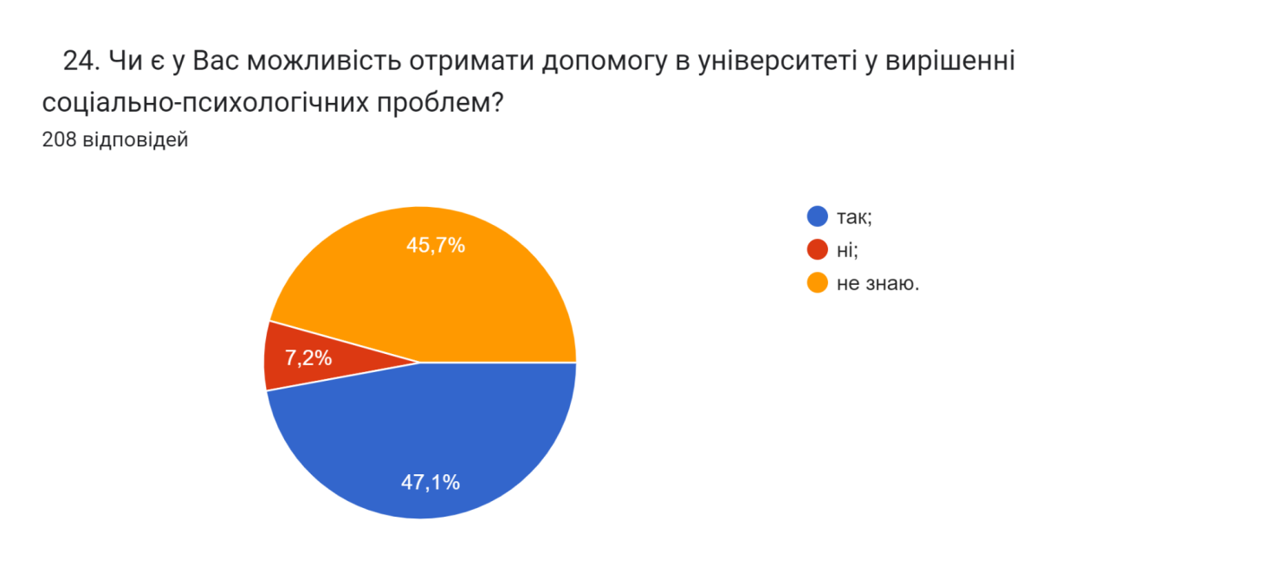

25. Чи відомо Вам про функціонування в університеті «Скриньки довіри»?
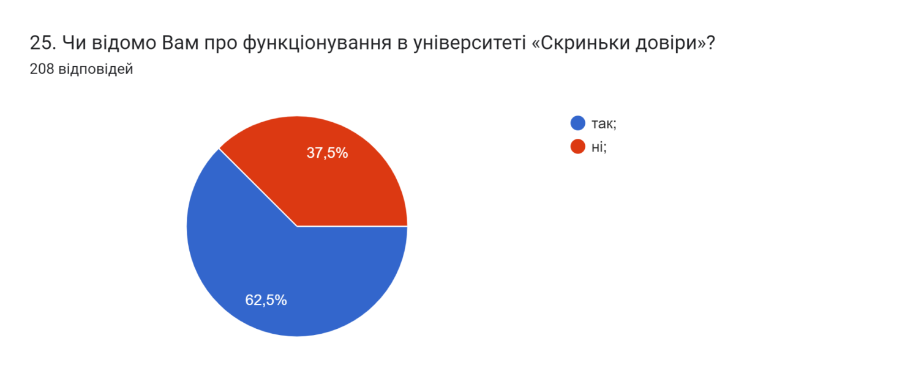

26. Чи достатньо отриманих в університеті знань та практичних навичок для майбутньої професійної діяльності?
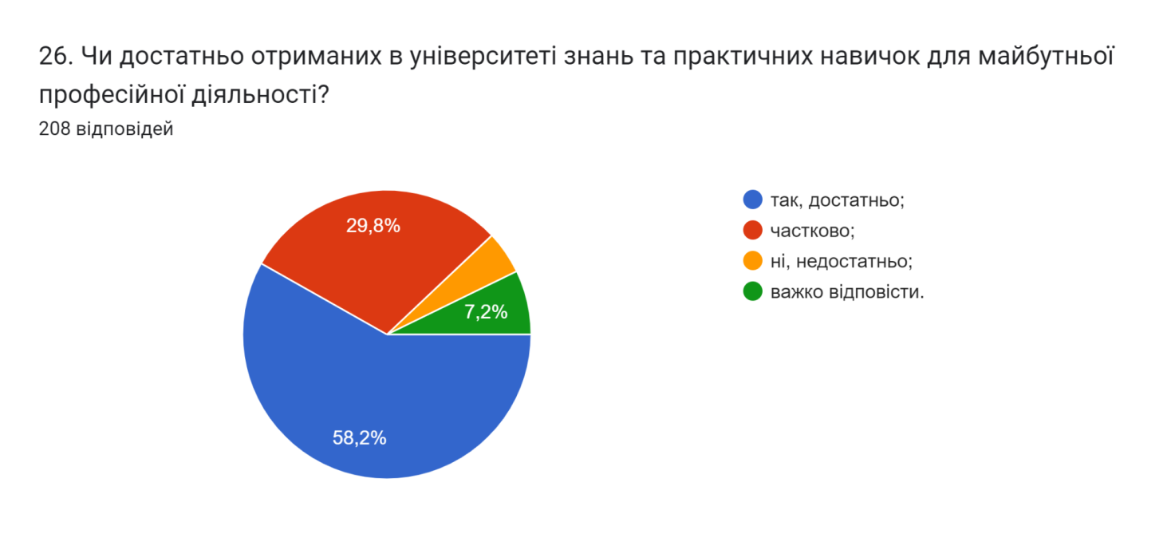

27. Чи забезпечує навчання за даною ОП набуття Вами таких соціальних навичок як, лідерство, комунікабельність, вміння виступати перед аудиторією та представляти власну думку, вміння працювати в команді тощо?
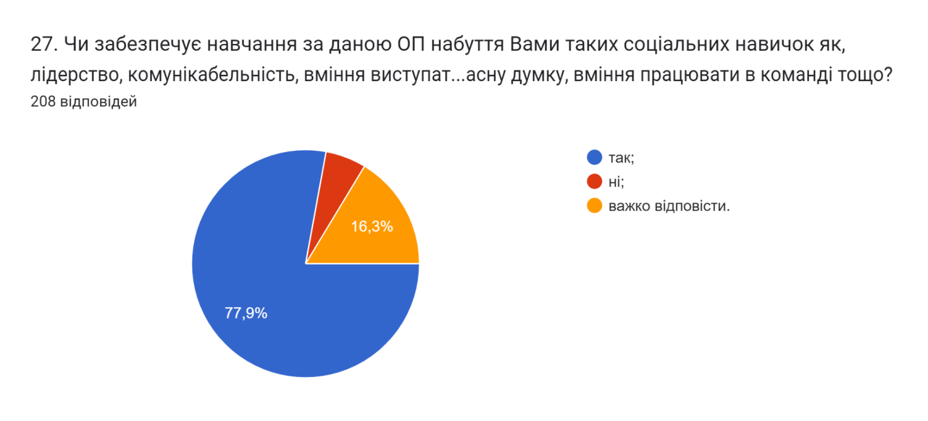

Анкетування також передбачало наявність відкритого запитання Які проблеми найчастіше виникають у Вас під час навчання?, на яке 77,4% здобувачів дали відповідь, що немає жодних проблем. Інші зазначили наступне (орфографія збережена):
- Виникають рідко
- з індивідуальною формою навчання, не всі викладачі хочуть її підписувати
- Не пороспати першу пару
- Зовсім не коректні та не зрозумілі методики (з деяких предметів)
- Лінь
- Бракує часу
- Нестача грошей та часу
- Відсутність розуміння подальшого напрямку для розвитку
- Складністю вийти на контакт з викладачем під час сесії
- В навчанні майже ніяких, а знаходитись постійно в Тернополі це єдина складність.
- Вчасно здавати тестові модулі
- особисті
- Запізнення на пари
- Повітряна тривога!
- Можливість підтягнути оцінку, викладачі часто ставлять занадто суворі рамки у часі здачі
- Проблеми з навчанням
- новизна , пристосування до нового
- Проблеми з інтернетом
- Корпус 7 далеко
- Недостатня кількість часу
- Інтенсивний графік
- Проблеми оперативності реагування на повідомленя в Atutor
- Завелика кількість непрофільних предметів
- Велика відстань між корпусами
- Відстань між навчальними корпусами
- недостатньо часу на навчання
- Задається мало годин для вивчення певного курсу
- Важко добиратись
- Трішки розбіжність в корпусах але графік продуманий тому все круто
- Небажання вчитись
- повітряні тривоги
- Сесія
- Недостача часу
- закриття сесії
- Добратися до 7 корпусу
- Повітряні тривоги
- Відкладання на останній день, я лінивий
- Проблема прийти на першу пару о 8 годині у 7 корпус
- Самодисципліна !
- повітряні тривоги
- вимикають електроенергію
- останнім часом часто нема світла
- "девіантна поведінка" викладачів похилого віку,особливо у період сесії
- Приниження з боку старих викладачів
- Завелике навантаження на самостійне виконання
- замало пар і багато на самостійне
- почали вимикати електроенергію

З метою покращення якості освітньої програми та якості викладання дисциплін, пропонуємо наступне:
- Завідувачу кафедри, кураторам груп поінформувати здобувачів про можливість отримати допомогу в університеті у вирішенні соціально-психологічних проблем. А також, посилити роботу в напрямку поінформованості здобувачів про функціонування «Скриньки довіри» в університеті.
- Систематично проводити моніторинг серед здобувачів вищої освіти щодо задоволеності освітньою програмою та якістю навчальних дисциплін. Виявляти слабкі чи проблемні сторони з метою своєчасного реагування.
- Гаранту освітньої програми сприяти інформуванню здобувачів вищої освіти щодо змін, які вносяться до ОП на основі результатів анкетування.

